МУНИЦИПАЛЬНОЕ БЮДЖЕТНОЕ ОБРАЗОВАТЕЛЬНОЕ УЧРЕЖДЕНИЕ
ИГРЫШЕНСКАЯ СРЕДНЯЯ ОБЩЕОБРАЗОВАТЕЛЬНАЯ ШКОЛА №3
662441, Красноярский край, Новосёловский район, п. Чулым, ул. Садовая, 8а
Тел. 8(39147) 93178, e-mail: igrish@novuo.ru

Утверждено  Педагогическим Советом  МБОУ Игрышенской СОШ №3  протокол №_11  от 22 июня 2015 г. | 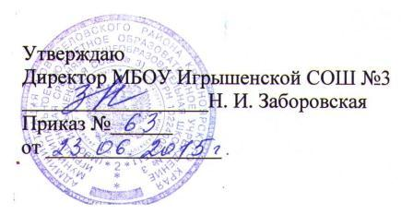

ПОЛОЖЕНИЕ
об использовании рабочего времени педагога-психолога МБОУ Игрышенской СОШ №3

На основании Инструктивного письма «Об использовании рабочего времени педагога-психолога образовательного учреждения» Минобразования России от 24.12.01 № 29/1886–6 распределение осуществляется рабочего времени педагога-психолога МБОУ Игрышенской СОШ №3
В соответствии со своей фундаментальной и специальной подготовкой педагог-психолог может выполнять следующие виды профессиональной деятельности:
- консультативную,
- развивающую,
- коррекционную,
- диагностико-аналитическую,
- экспертно-консультационную,
- учебно-воспитательную,
- профилактическую,
- культурно-просветительскую,
- организационно-методическую.
Нагрузка педагога-психолога в образовательных учреждениях составляет 36 часов в неделю, из них:
- на индивидуальную и групповую профилактическую, диагностическую, консультативную, коррекционную, развивающую, учебно-воспитательную, культурно-просветительскую работу с обучающимися, воспитанниками, на экспертно-консультационную работу с педагогическими работниками и родителями (законными представителями) по вопросам развития, обучения и воспитания детей в образовательном учреждении, на участие в психолого-медико-педагогическом консилиуме образовательного учреждения педагог-психолог затрачивает 18 часов в неделю;
- остальное время в пределах установленной педагогу-психологу продолжительности рабочего времени приходится на подготовку к индивидуальной и групповой работе с обучающимися, воспитанниками;
- обработку, анализ и обобщение полученных результатов;
- подготовку к экспертно-консультационной работе с педагогическими работниками и родителями обучающихся, воспитанников;
- организационно-методическую деятельность (повышение личной профессиональной квалификации, самообразование, участие в методических объединениях практических психологов, супервизорство и др.);
- заполнение аналитической и отчетной документации.
Выполнение указанной работы педагогом-психологом может осуществляться как непосредственно в образовательном учреждении (при обеспечении администрацией образовательного учреждения необходимых условий работы, с учетом специфики и требований к профессиональной деятельности педагога-психолога), так и за ее пределами, что предусматривается правилами внутреннего распорядка образовательного учреждения.
Руководителям органов управления образованием субъектов Российской Федерации при осуществлении инспекционных проверок в государственных и муниципальных образовательных учреждениях рекомендуется использовать установленное распределение рабочего времени педагога-психолога.

